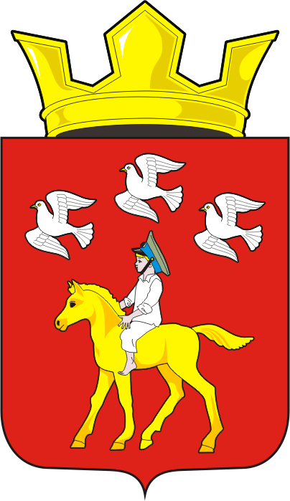

СОВЕТ ДЕПУТАТОВ МУНИЦИПАЛЬНОГО ОБРАЗОВАНИЯ
ЧЕРКАССКИЙ СЕЛЬСОВЕТ САРАКТАШСКОГО РАЙОНА
ОРЕНБУРГСКОЙ ОБЛАСТИ
ЧЕТВЕРТОГО СОЗЫВА

РЕШЕНИЕ
первого организационного заседания Совета депутатов
Черкасского сельсовета Саракташского района четвёртого созыва

22 сентября 2020 года с. Черкассы № 2

Об образовании рабочей группы по подготовке очередного заседания Совета депутатов муниципального образования Черкасский сельсовет Саракташского района Оренбургской области четвёртого созыва и основных документов, регламентирующих работу депутатов сельсовета

В целях подготовки очередного заседания Совета депутатов муниципального образования Черкасский сельсовет Саракташского района Оренбургской области четвёртого созыва и основных документов, регламентирующих работу депутатов сельсовета,

Совет депутатов сельсовета

Р Е Ш И Л :

1. Образовать рабочую группу в количестве 3 человек в следующем составе:
1.1. Ахмедов Тимур Исмиханович;
1.2. Белова Валентина Юрьевна;
1.3. Досмогамбетов Калимжан Молдагалеевич;
2. Настоящее решение вступает в силу со дня его подписания.
3. Контроль за исполнением решения оставляю за собой.

Председатель Совета депутатов,
Глава муниципального образования Т.В. Кучугурова.

Разослано: | администрации сельсовета, официальный сайт администрации сельсовета, прокуратуре района.

